«Мне хочется, чтобы дети с самых малых лет
освоили искусство быть всегда здоровыми и счастливыми,
чтобы учились и росли, обретая мудрость жизни и
счастья в служении человечеству. Чтобы осознавали,
кто они есть, для чего живут и к чему должны стремиться.
Раскрыть себя каждый должен.»
С. А. Назарбаева.
Тема: Доброта-солнце, согревающее сердце человека.
Ценность: истина
Качества: доброта, отзывчивость, милосердие
Цель: расширить представления учащихся о понятии «доброта» через общечеловеческую ценность «истина».  Задачи:  – формирование представления о доброте как вечной духовной ценности;  -развитие стремления проявлять доброту и определить ее как качество человека в жизни;  -воспитание чуткого и доброжелательного отношения учащихся к себе и окружающим. | Ресурсы: (материалы, источники)
Ход урока:  1. Орг. Момент. 5Д  Долг  Дружба  Доброта  Доверие  Дисциплина  -Дорогие ребята у меня к вам просьба: закройте, пожалуйста, глаза на минуту, улыбнитесь (обязательно от души), откройте глаза, посмотрите: у нас в классе стало светлее. Это от ваших улыбок засияло солнце, оно согрело нас своим теплом. Когда вы улыбаетесь, у вас счастливые и добрые лица.  – Ну, а теперь, прошу Вас, сесть прямо!  2. Позитивный настрой.  Концентрация на дыхании.  Учитель: Прошу вас сесть прямо, не скрещивая руки, ноги. Мы выполним упражнение на дыхание. Когда мы концентрируемся на дыхании, у нас успокаивается ум. При вдохе мы будем вбирать в себя покой и радость. А при выдохе будем выдыхать из себя все беспокойства.  Давайте приготовимся, ребята. Закроем глаза…, спинки прямо…, руки можно положить на колени…  Вдо-о-ох…, вы-ы-ыдох…  Тема нашего урока «Доброта-солнце, согревающее сердце человека». – Значит, о чем мы будем сегодня говорить? (о доброте).  -Что вы должны были сделать дома? (нарисовать «Доброту»)  3. Проверка домашнего задания  Просмотр рисунков «Доброта»  – Молодцы! – Вот мы с вами и узнали как выглядит «доброта». – И к какому выводу, мы с вами пришли? Что, доброта-это отзывчивость, дружеское расположение к людям. Доброта-это солнце, которое согревает душу человека. | Дж.Ласт «Одинокий пастух»
3. Позитивное высказывание (цитата)  Известный русский писатель Михаил Пришвин сказал:  «Доброта — это солнце, которое согревает душу человека».  • Как вы понимаете эти слова?  • А как называют человека, который делает добро другим?  • А как вы поймете, что человек добрый?  Обобщение: В сердце человека, который не оскорбляет других, честен, доброжелателен, вежлив, живет любовь. | 2 раза – мальчики, 2 раза – девочки,  1 раз – хором
4. Рассказывание истории и беседа (подарок учителя)
Сказка о цыпленке.
Жил – был беспокойный цыпленок. Однажды он спросил у своей мамы: «Что такое доброта?» «Ты еще маленький. Подрастешь – узнаешь,» - сказала мама. Но цыпленок был нетерпеливый. Он хотел поскорее узнать ответ и отправился в путь, чтобы найти его. По дороге он встретил плачущую козу, которая попросила его найти потерявшегося козленка. «Мне некогда, - сказал цыпленок. – Я хочу узнать, что такое доброта.» И он побежал дальше. На поляне он увидел девочку, которая пыталась достать шарик, повисший на дереве. «Цыпленок, цыпленок, помоги мне, пожалуйста, достать шарик,» - попросила девочка. «Мне некогда, - сказал цыпленок. – Я хочу узнать, что такое доброта». «А я знаю, что такое доброта. Мне мама часто рассказывает про добрых людей». «Расскажи мне тоже.» - попросил цыпленок. «Сначала достань шарик».
Цыпленок взлетел и достал шарик. «Вот ты и сделал доброе дело. Это и есть доброта». «Так просто?» - удивился цыпленок.
- Узнал ли цыпленок, что такое доброта? В чем выражается доброта?
- Почему необходимо быть добрым?
Вывод: доброта – это забота о благе других. Быть добрым, значит проявлять заботу обо всем, что есть на земле. Доброта проявляется в отношениях с людьми, с животными, с природой. Быть добрым, значит заботиться о людях и обо все окружающем не меньше, чем о себе самом.
Каких сказочных героев вы считаете добрыми?

5. Творческая деятельность  Ребята, сегодня у вас вместо обычных кисточек будут ваши ладошки, поролоновые губки. Мы нарисуем дерево «доброты» | А3, маркеры, фломастеры, цв.карандаши
6. Групповое пение  – А сейчас, мы с вами исполним песню, в конце вы мне скажите, к чему она призывает? «Твори добро» | Ирина Кульбеда
7. Домашнее задание
-А какой вы можете совершить добрый поступок дома или в классе? На следующий урок мне хотелось бы услышать о том, какой добрый поступок вы совершили?
8. Заключительная минута урока.
-Итак, прошу вас, сесть прямо, не скрещивая руки и ноги.
– В каждом из нас есть искорка доброты. Она, как маленькое солнышко, освещает все вокруг, согревает. Делает людей счастливыми. Человек, живущий по законам милосердия, честности, трудолюбия, совершает хорошие поступки. И мир, становится теплее. На этом наш урок подошел к концу! Я благодарю всех за урок! Всего вам доброго!

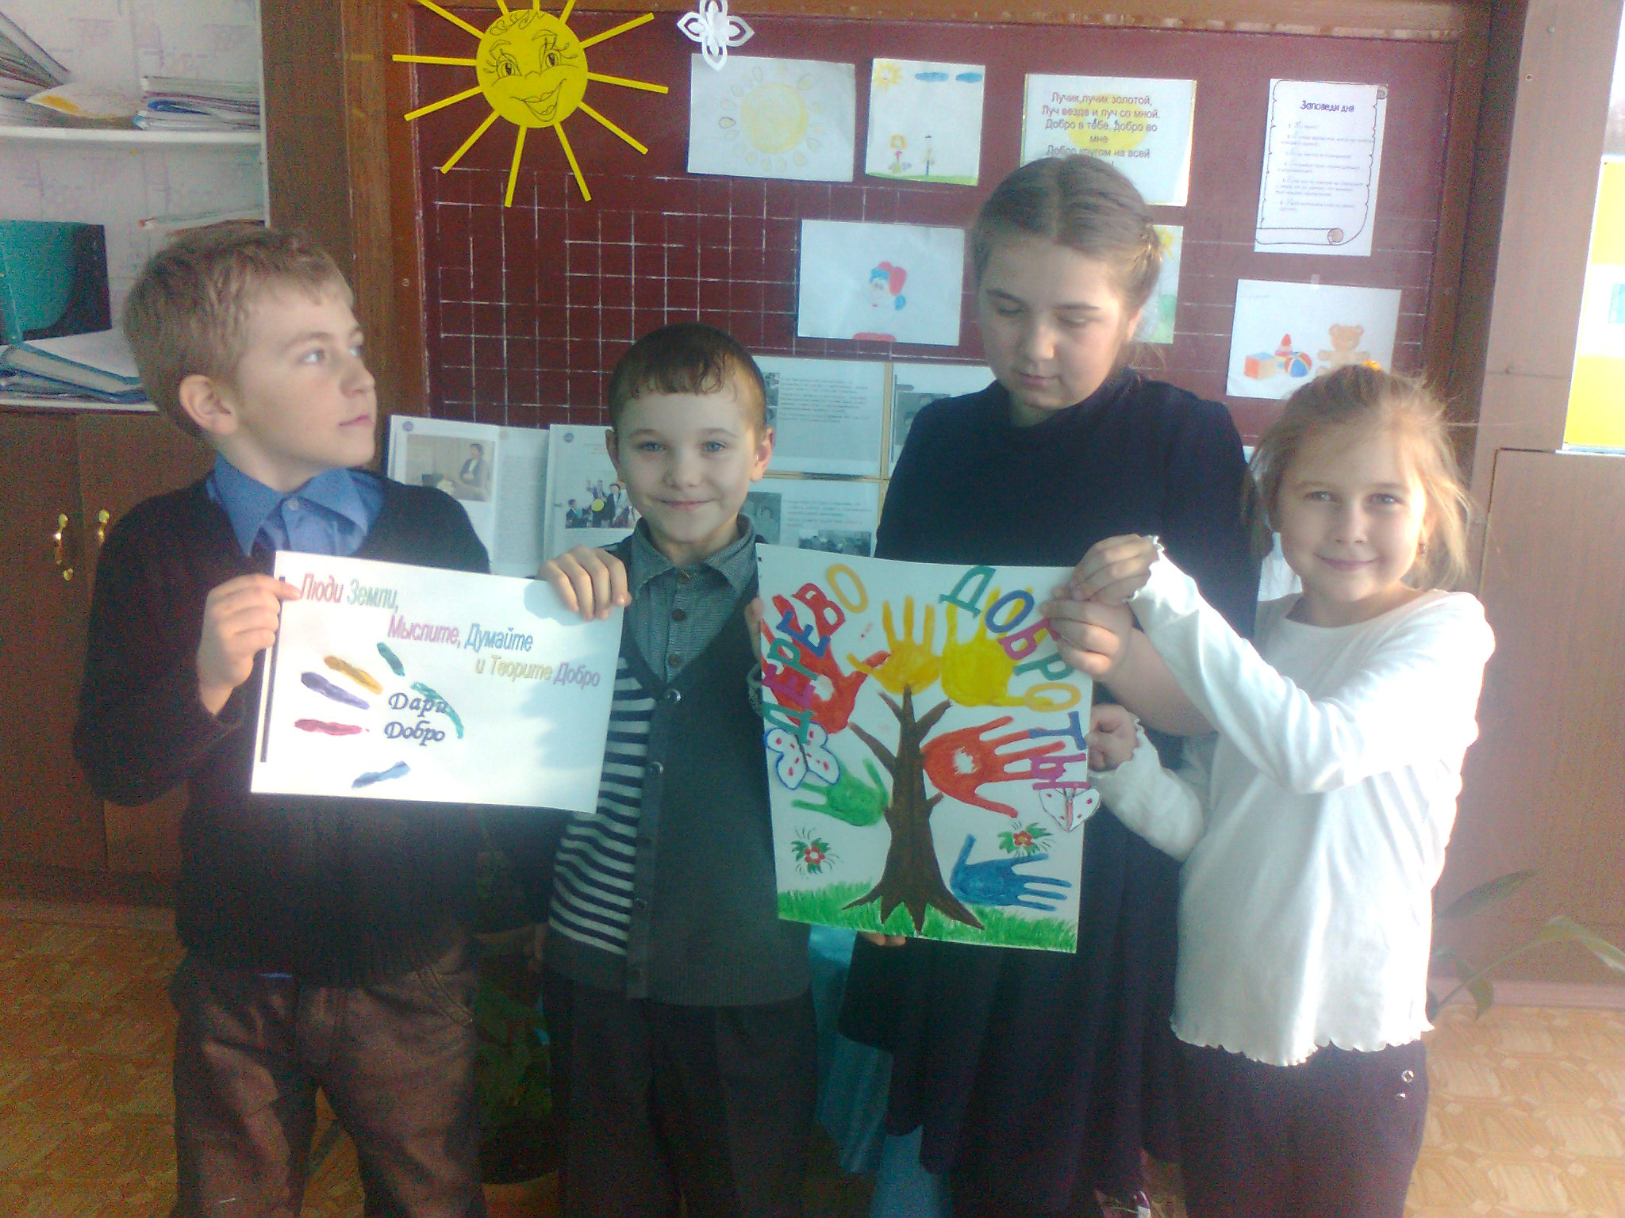

Руки твои сильные
Ты защити слабого
Мысли твои верные
Ты научи глупого
Глаза твои, твоя душа
Добрая и чистая
Дари ее тому
Кому больно одному
Твори добро на всей земле
Твори добро другим во благо
Не за красивое спасибо
Услышавшего тебя рядом
Твори добро на всей земле
Твори добро другим во благо
Не за красивое спасибо
Услышавшего тебя рядом
Я долечу до неба
Я накричусь досыта
Я расскажу все тайны дня
До светла
Я долечу до неба
Я накричусь досыта
Я расскажу все тайны дня
До светла
Твори добро на всей земле
Твори добро другим во благо
Не за красивое спасибо
Услышавшего тебя рядом
Твори добро на всей земле
Твори добро другим во благо
Не за красивое спасибо
Услышавшего тебя рядом

